ผลการปฏิบัติงานจราจร ประจำเดือนธันวาคม 2567
ประจำปีงบประมาณ พ.ศ. 2568
สถานีตำรวจภูธรมะค่า

วันที่(13 ธ.ค. 2567 )เวลา 09.00 - 12.00 น.
พ.ต.ท.ธัชพล มูลละคร สว.สภ.มะค่า พร้อมด้วย ชุดจราจร สภ.มะค่า ร่วมกันตั้งจุดตรวจ - จุดสกัด เพื่อป้องกันอาชญกรรมและกวดขันวินัยจราจร เพื่อลดการเกิดอุบัติเหตุในพื้นที่ ถนนสายบ้านมะค่า - กุดใส้จ่อ

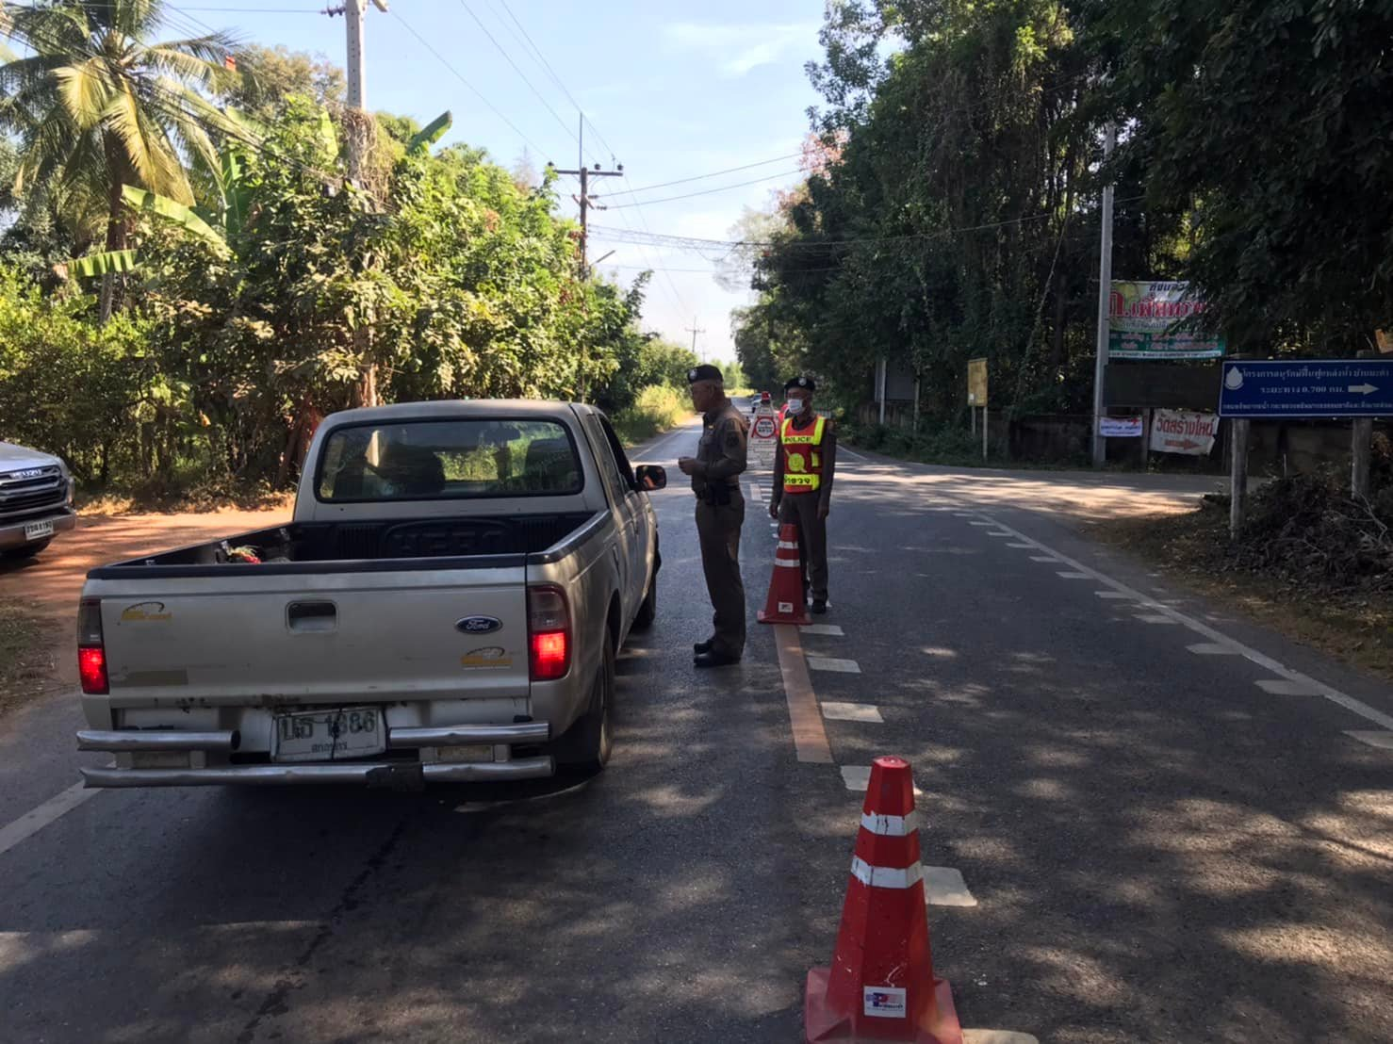

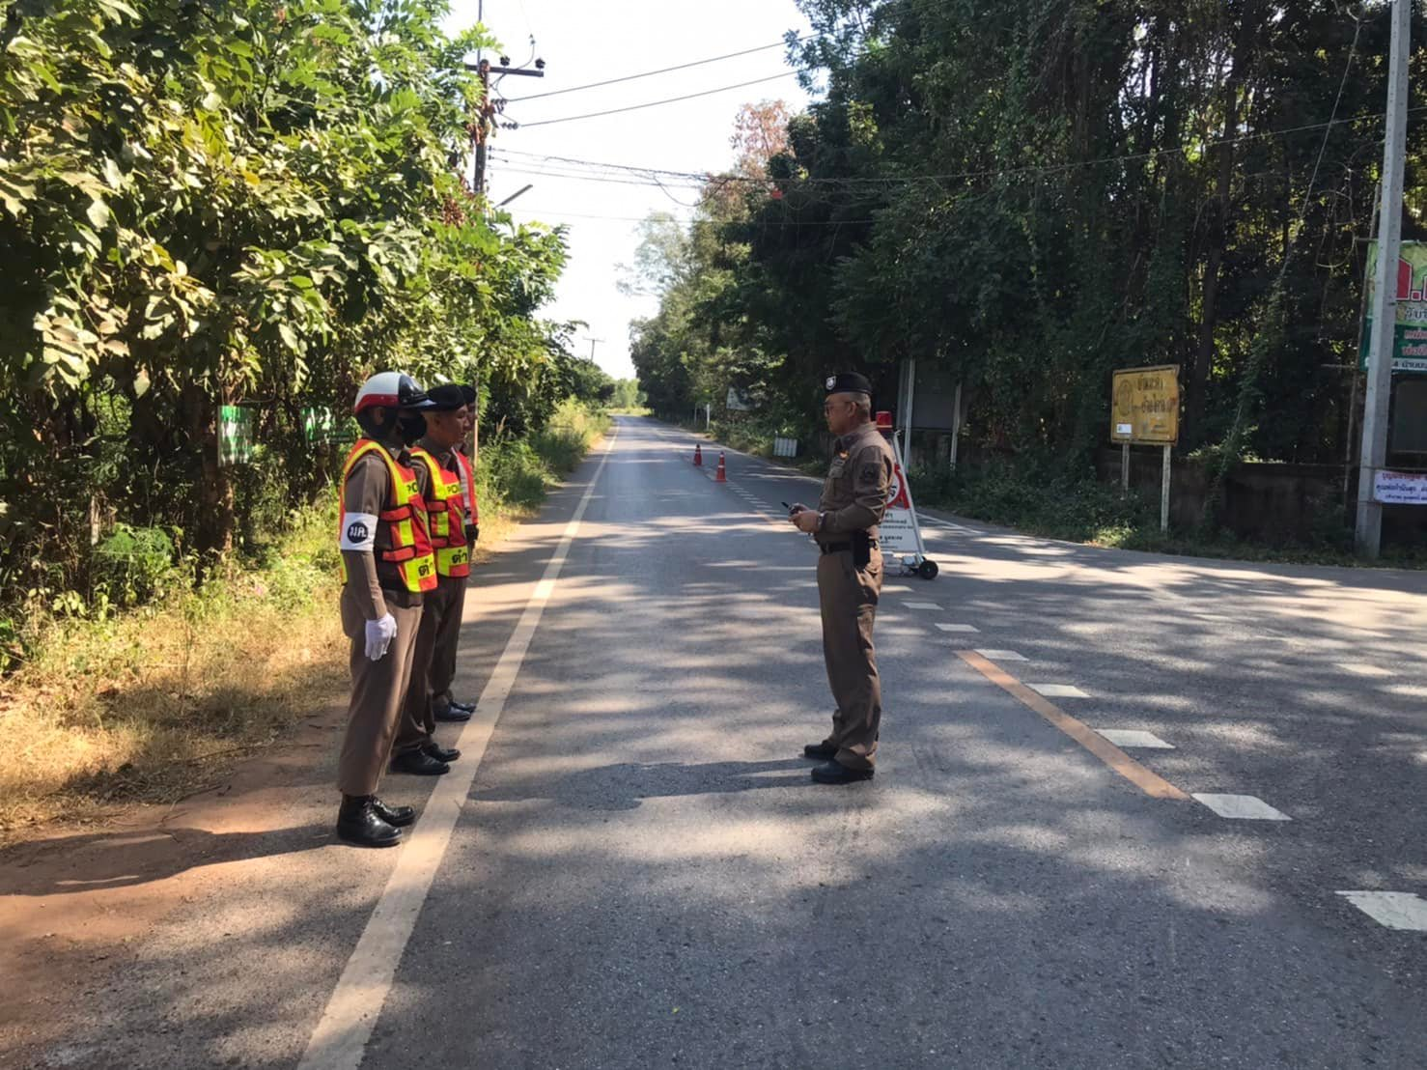

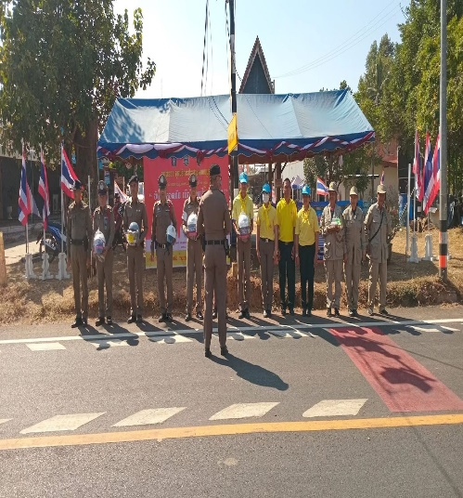
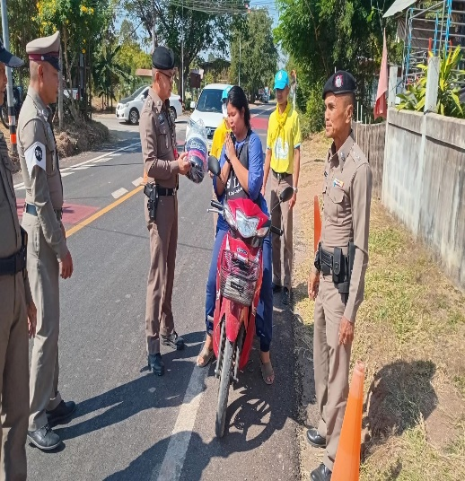

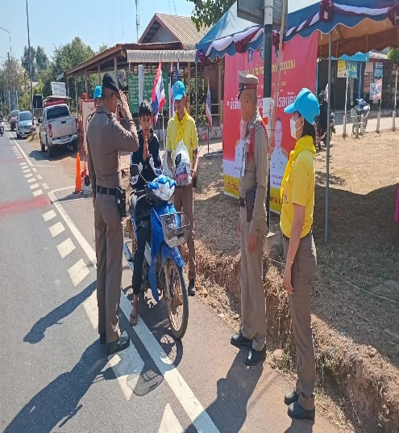

วันที่ 29 ธ.ค.2567 เวลา 10.00 – 12.00 น. พ.ต.ท.ธัชพล มูลละคร สว.สภ.มะค่า พร้อมด้วยข้าราชการตำรวจชุดจราจร ชุดสายตรวจ และชุด ชมส.จิตอาสา สภ.มะค่า และเจ้าหน้าที่ฝ่ายปกครองตำบลมะค่า, เจ้าหน้าที่ อปพร.อบต.มะค่า ที่ร่วมปฏิบัติหน้าที่ ณ จุดบริการประชาชนเทศกาลปีใหม่ 2568 แยกตลาดบ้านมะค่า(แยกต้นแต้) ม.1 ต.มะค่าฯ ได้ร่วมกันมอบหมวกนิรภัยตามโครงการจิตอาสาจราจรรณรงค์การขับขี่ปลอดภัยสวมหมวกนิรภัยเพื่อลดอุบัติเหตุจราจรทางบกในช่วงเทศกาลปีใหม่ 2568 และพร้อมกันนี้ได้แจกน้ำดื่มและผ้าเย็นให้กับประชาชนผู้ใช้รถใช้ถนนทั่วไปที่ผ่านจุดบริการประชาชนฯ พร้อมอำนวยความสะดวกการจราจรและประชาสัมพันธ์ให้กับประชาชนใช้รถใช้ถนนอย่างปลอดภัยในช่วงเทศกาลปีใหม่ 2568 ในคราวเดียวกัน

